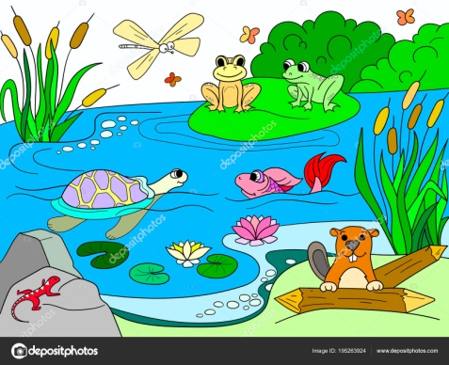
Taller: “Mi casa la selva y el humedal”
Edades: Niños de 4 a 7 años
Duración aproximada: 25 minutos
Material audiovisual: Cortometrajes alusivos al humedal y la selva.

Temas a tratar por grado:
- Yo vivo en la selva y el humedal: Preescolar.
- ¿Cuáles son los ecosistemas del Santuario del Manatí?: Primaria baja (primero y segundo grado)
Material necesario para esta actividad:
- Hojas recicladas
- Colores
- Crayolas

- memorama

Objetivo general: Sensibilizar a través de medios audiovisuales y dinámicas lúdicas sobre la importancia de la selva y el humedal.
Aprendizajes:
- Sensibilizar e informar sobre la selva y el humedal

Valores promueven:

- Cooperación-empatía-compromiso- respeto responsabilidad-cuidado.

Desarrollo del taller
BLOQUE | Introducción
Actividad | Descripción de la actividad
Bienvenida e Introducción acerca del cuidado del manglar y humedal.  Objetivo: Establecer una atmósfera de confianza entre el tallerista y el grupo. Presentar objetivo del taller. | Bienvenida y presentación del equipo que impartirá la actividad.  Se Identifica el tipo de derecho humano que se trabajará durante el taller a través de preguntas como ¿Ustedes como niños a que tienen derecho?  ¿Crees que tienes derecho a vivir en un lugar bonito, limpio y saludable?
Tiempo: 5 minutos
Material:
Video introductorio de la RESMBCH.
Evaluación de la actividad | Periodo de Atención – Interacción

BLOQUE | Información
Actividad | Descripción de la actividad
Evaluación de la información con la que cuentan las personas sobre el tema.  Objetivo: Se dará una introducción al tema y se evaluará el nivel de información. | Preguntas sugeridas:  Se comienza por preguntar a los niños ¿Cómo es el lugar en donde vives?, ¿Qué tipo de árboles ves cuando vas camino a la escuela o a casa?  En este bloque se propicia al debate para evaluar la información que manejan los niños.
Tiempo: 10 minutos
Material:
Video sobre humedal y selvas
Evaluación de la actividad | Periodo de Atención – Interacción

BLOQUE | Sensibilización
Actividad | Descripción de la actividad
Sensibilización acerca del cuidado del agua.  Objetivo: Sensibilizar a los niños sobre la importancia de las selvas y los humedales | Preguntas sugeridas  Se muestran los cortometrajes alusivos a los ecosistemas manglar y humedal. Durante el cortometraje se realizan pausas y se hacen preguntas relacionadas con el tema como: ¿Qué está pasando en el video?, ¿Estos lugares se parecen al lugar donde vives?, ¿Qué harías para cuidar estos lugares?  Durante este bloque se busca desarrollar una discusión guiada, con el fin de que los niños y/o jóvenes se sensibilicen y entiendan los conceptos básicos del tema.  https://www.youtube.com/watch?v=zoC2rtz3ASc&t=60s  https://www.youtube.com/watch?v=0oORc3RWa64
Tiempo: 5 minutos
Material:
Material audiovisual referente al tema selvas y humedales.

Evaluación de la actividad | Interacción - respuesta a las preguntas realizadas.

BLOQUE | Conclusión
Actividad | Descripción de la actividad
Análisis y propuestas para cuidar el agua.  Objetivo: Reflexionar sobre la importancia de las selvas y humedales | Una vez abordado el tema se concluye con una pequeña reflexión acerca del cuidado de los ecosistemas y que acciones pueden hacer para cuidarlos.
Tiempo: 5 minutos
Material:
Material audiovisual referente al tema de la selva y el humedal.

Evaluación de la actividad | Interacción.
Actividades externas
BLOQUE | Actividades lúdicas
Actividad | Descripción de la actividad
Actividades lúdicas para reforzar y sensibilizar sobre el cuidado de la selva y los humedales  Objetivo: Brindar información y sensibilizar a los niños sobre el cuidado de las selvas y los humedales. | Actividades lúdicas externas  Actividad 1  1.- Se formarán equipos de 4 niños y se les pedirá que dibujen los árboles que ven cuando van camino a la escuela o a la casa, esto con el fin de que identifiquen las formas de los mismos y las diferencias entre ambos ecosistemas.  Actividad 2  1.- Se utilizará el memorama con el que cuenta el Instituto de Biodiversidad y Áreas Naturales Protegidas. Esta actividad está dirigida a niños de primero y segundo de primaria. Se formarán equipos de 4 niños y se les pedirán busquen la imagen que tiene consigo entre las cartas que se encuentras boca abajo a fin de encontrar el par, fortaleciendo así la memoria, y las características y diferencias que existen entre los ecosistemas.
Tiempo: 20 minutos
Evaluación de la actividad | Durante el taller se realizan preguntas relacionadas con el tema, de esta forma se evalúa el nivel de atención, que tan receptivos están los chicos a los conceptos y el tema en general.

EVALUACIÓN DEL PROGRAMA
Estrategia de Evaluación | Indicadores
Asistencia | Número de beneficiarios
Participación | Retroalimentación activa de los participantes.
Evaluación del taller | Valorar la comprensión de contenidos y los cambios de percepción de los participantes
Encuesta de calidad | Valorar la satisfacción del grupo frente a las pláticas, el tallerista, dinámicas e instalaciones.
Reporte de grupo | Referir la asistencia de grupo, problemáticas o necesidades detectadas, temas por trabajar, reportar efectividad de los procedimientos.

